2. Variabilita a normálnost dat

Variabilita dat
Základními charakteristikami věrohodnosti stanovení dat jsou přesnost a správnost.
Správnost (validita) je stupeň souhlasu měření se skutečností. Nesprávná hodnota je důsledkem konkrétní složky biologické variability nebo systematické chyby měření. Hodnotí se jako procento odchylky od skutečnosti.
Přesnost (reprodukovatelnost) je stupeň rozptýlení opakovaných měření kolem střední hodnoty. Vyjadřuje se směrodatnou odchylkou. Přesnost je nezávislá na správnosti, měření může být přesné ale nesprávné a naopak.
Na obrázku jsou distribuční křivky téže skupiny zdravých osob ve třech laboratořích, jejichž hodnoty jsou velmi podobné. Výsledek vyšetření lze přirovnat ke správnosti zamíření do terče. Laboratoř A vyšetřuje přesně, laboratoř B vyšetřuje nepřesně (kupř. nesoustředěná laborantka) a laboratoř C pak nesprávně (kupř. špatně kalibrovaný přístroj).

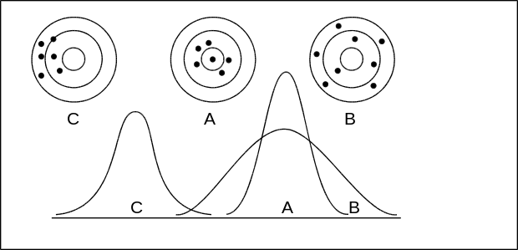
Variabilita měření ve třech laboratořích

Normálnost dat
Termín „normální“ má v lékařství řadu významů a pokrývá mnoho různých koncepcí.
1. Popisné koncepce normálnosti chápou normálnost jako častost nebo průměrnost. V současnosti běžnou praxí je stanovení rozsahu variability u normálně rozloženého souboru pomocí dvojnásobku směrodatné odchylky vyneseného na obě strany od aritmetického průměru, popř. pomocí intervalu zahrnujícího 95 % populace – 2 směrodatné odchylky, viz kap. 23. Navíc je však nutno rozlišit statistickou normalitu od funkční normality (zdraví) - jedinec vybočující z hranic statistické normality může být z hlediska funkční normality právě tak nenormální jako normální.
2. Hodnotící koncepce normálnosti, zaměřené k určení stupně zdraví (zdatnosti) a jejich odlišení od patologie, zahrnují následující pojetí:
Přiměřené zdraví (zdatnost). Sem patří tradiční definice zdraví jako „stavu prostého větších útrap či blízkého ohrožení života“, případně „způsobilost vykonávat funkce, které se od jednotlivce dají očekávat“.
Využíváme-li hodnocení nezralých leukocytů v krvi k diagnostikování leukémie, aplikujeme alternativní model, poněvadž leukémie je relativně dobře vyhraněná jednotka; na druhé straně je možné korelovat např. koncentraci leukocytů s intenzitou zánětlivých procesů v těle. Zatímco první postup dává odpověď na otázku, zda pacient má hemoblastózu nebo ne, druhý postup je zaměřen na zjištění rozsahu zánětlivého procesu u daného nemocného.
3. Vícerozměrný vztah. Vyšetřovací metody posuzované jednotlivě nevedou vždy k rozeznání patologického stavu. Z obrázku je patrné, že daný pacient je z hlediska referenčního intervalu příznaku A i B normální.

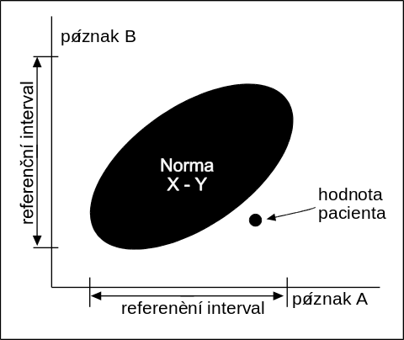
Vícerozměrný vztah

Teprve vzájemný poměr dvou příznaků (oblast normálu je graficky vyjádřena elipsou) může ukázat na přítomnost abnormální hodnoty. Pokud by byl současně hodnocen další příznak (jeho hodnotu by bylo nutno zavést již v prostoru na třetí osu Z), byl by vyjádřením takové situace rotační elipsoid a příslušné přiřazení hodnot by bylo spojeno s další kvalitnější informací. Při přidávání dalších faktorů (příznaků) by pak bylo možno pacienta charakterizovat jako bod ve vícerozměrném prostoru, což se sice vymyká konkrétní představě, ale matematicky je možno takovou situaci vyjádřit a výsledek tohoto výpočtu může pak být přímo použit k posouzení stavu.

